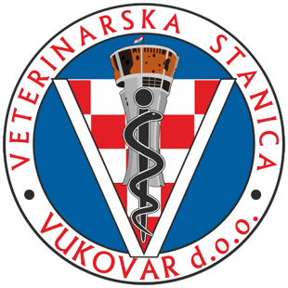
VETERINARSKA STANICA VUKOVAR d.o.o.
SLUŽBA DDD
Bana Josipa Jelačića 97
32011 Vukovar
OIB: 24521029367
Tel/fax: 032/410-060
vsv.ddd@gmail.com
www.vsvu.hr

Ur. broj : 02/ 77 - 2022
U Vukovaru, 23. rujna 2022g..
OPĆINA NEGOSLAVCI

OBAVIJEST O PROVOĐENJU
SUSTAVNE DERATIZACIJE
- jesenska deratizacija-

Veterinarska stanica Vukovar d.o.o. Vukovar, Služba DDD sa sjedištem u Vukovaru, B. J. Jelačića 97 provoditi će sustavnu jesensku deratizaciju temeljem Ugovora u mjestu :
- Negoslavci, od 26 – 27.09.2022g

- u vremenu od 08,00h do 15,00h.

U slučaju loših vremenskih uvjeta akcije se odgađaju na sljedeći povoljni termin.

Provođenje deratizacije temelji se na
- Zakonu o zaštiti pučanstva od zaraznih bolesti ( NN 79/07 )

Deratizacija će se obavljati:
- preparatom Pestrix žitni mamac PRO- 0,005g bromadiolona
- tvrtke – Pestrid d.o.o.
- UP/I-543-04/20-12/14, Urbr: 534-04-3-1/3-20-2
- preparat je antikoagulant druge generacije
- antidot je vitamin K 1

Obavijestiti:
- Sanitarna inspekcija
- Zavod za javno zdravstvo
- Općina Negoslavci

Rukovoditelj DDD službe
Mr. Ivana Penava,dipl.sanit.ing

